浙江省新阵地教育联盟2024届第三次联考
生物试题卷
一、选择题（本大题共19小题，每小题2分，共38分。每小题列出的四个备选项中只有一个是符合题目要求的，不选、多选、错选均不得分)
1.当今世界面临的人口、资源、环境、粮食与能源五大危机，都与生物多样性有着密切的关系，下列说法错误的是（ ）
A.生物多样性的间接价值明显大于它的直接价值
B.野猪采食玉米地部分玉米，降低了玉米地的物种多样性
C.可以通过建立种子库和基因资源库对物种的遗传进行长期保存
D.种群的遗传多样性越大，其适应环境的能力越强
2.葡萄糖酸锌是儿童常用补充剂，研究发现生物体内有70多种酶的活性与Zn2*有关，这说明无机盐在生物体内的作用是（ ）
A.维持酸碱平衡有重要作用
B.是细胞内某些复杂化合物的重要组成成分
C.维持生物体的生命活动有重要作用
D.催化细胞内多种化学反应
3.为研究甲、乙两种藻的竞争关系，在相同条件下对二者进行混合培养和单独培养，结果如图所示。下列说法错误的是（ ）
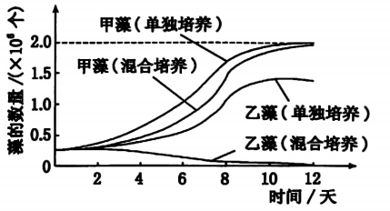
A.单独培养时，甲藻的环境容纳量约为2.0×106个，此时增长速率最大
B.混合培养时，导致甲藻种群数量在10~12天增长缓慢的主要原因是培养液和空间有限
C.该研究说明，甲藻和乙藻的生态位有重叠
D.单独培养时，甲藻和乙藻的种群数量均呈“S”形增长
4.对于一个种群而言，种群中全部基因的综合在“传种接代”过程中维持相对稳定，其中发生的可遗传变异也为新物种的形成提供了原材料。下列正确的是（ ）
A.可遗传变异导致生物更好地适应特定生存条件
B.现存基因都是长期自然选择和适应的结果
C.种群基因型频率的定向改变导致生物朝一定的方向进化
D.近亲交配不会影响子代种群基因库的基因频率
5.下列关于森林群落的叙述，错误的是（ ）
A.群落中的树冠层对垂直结构影响最大
B.温带落叶阔叶林具有明显的季相变化
C.多个物种在水平上往往出现集群分布或随机分布
D.对热带雨林的保护不仅要保护珍惜濒危物种，也要保护其优势种
6.研究发现，当线粒体出现一些异常时，线粒体会在分裂过程中，把末端的一部分分裂出去，顺便把“异常”带走（如图所示)。下列有关分析错误的是
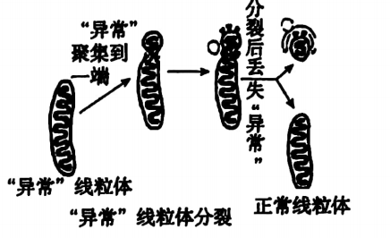
A.异常分裂可能没有正常复制DNA
B.分裂中可通过自身葡萄糖的氧化分解产生的ATP供能
C.分裂出现的异常部分可能会被溶酶体识别而融合
D.分裂过程体现了生物膜的结构特性
7.下列关于细胞中“基质”的说法，错误的是
A.线粒体基质中具有DNA、RNA和核糖体，能合成自身的全部蛋白质
B.叶绿体基质中有ATP水解酶等多种酶
C.细胞质基质参与大分子物质和细胞器的移动
D.核基质与染色体的装配等生理活动密切相关
8.用维甲酸(RA)处理未分化外胚间充质细胞后，细胞凋亡的数量明显增加，细胞数量变化情况如图所示。分析图中曲线可知维甲酸可能的作用
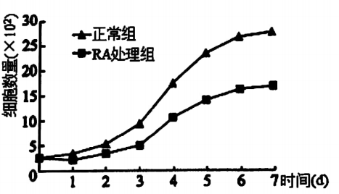
A.促进细胞增殖
B.引发细胞凋亡，加剧炎症反应
C.诱导粘连蛋白的降解
D.激发某些遗传物质发挥作用
9.人的某条染色体上A、B、C三个基因紧密排列，不发生互换。这三个基因各有上百个等位基因(例如：A₁~A_{n}均为A的等位基因)。父母及孩子的基因组成如下表。下列叙述正确的是
 | 父亲 | 母亲 | 儿子 | 女儿
基因组成 | A₂₃A₂₅B₇B₃₅C₂C₄ | A₃A₂₄B₈B₄₄C₅C₉ | A₂₄A₂₅B₇B₈C₄C₅ | A₃A₂₃B₃₅B₄₄C₂C₉
A.基因A、B、C的遗传方式是伴X染色体遗传
B.母亲的其中一条染色体上基因组成是A₃B₄₄C₉
C.基因A与基因B的遗传符合基因的自由组合定律
D.若此夫妻第3个孩子的A基因组成为A₂₃A₂₄,则其C基因组成为C₄C₅
10.设计试管婴儿是在早期胚胎移入母体子宫之前，对胚胎进行遗传学诊断。下列有关叙述错误的是
A.此设计需要体外受精、早期胚胎培养及胚胎移植等技术的支持
B.培养至囊胚期，取少量的胚胎干细胞进行DNA分析鉴定
C.男方是抗维生素D佝偻病患者，女方正常的夫妇，可以筛选无遗传疾病的男胎植入母体子宫
D.该设计的成功率受配子、胚胎、子宫内膜的品质及胚胎植入的位置影响
11.某同学用标有B和b的卡片建立某符合遗传平衡定律的人群中红绿色盲的遗传模型，向甲（男）、乙（女）两个信封放入若干B和b的卡片，随机从每个信封中取出一张卡片放在一起并记录，记录后将卡片放回原信封内，重复多次。已知男性群体的红绿色盲率接近7%，下列叙述错误的是
A.甲、乙信封中的B与b卡片数之比约为93：7
B.甲信封中还应装入与B、b卡片数之和相等的空白卡片
C.乙信封模拟的女性群体中红绿色盲占比约为0.5%
D.完善模型后，重复多次实验，可推出人群中携带者的概率约为13%
12.在“探究pH对过氧化氢酶的影响”活动中，加入反应小室的物质或试剂如下表所示。下列叙述错误的是
组别 | 1 | 2 | 3 | 4 | 5 | 6
含有过氧化氢酶的滤纸片 | 4片（不含酶） | 4片（不含酶） | 4片 | 4片 | 8片 | 8片
缓冲液（pH值） | 5 | 8 | 5 | 8 | 5 | 8
3%的H2O2 | 2mL | 2mL | 2mL | 2mL | 2mL | 2mL
收集气体体积

A.滤纸片的数量和不同pH值是本实验的可变因素
B.1、2两组的作用是排除H₂O₂自行分解对实验的干扰
C.过氧化氢酶可从猪肝研磨液或土豆匀浆中获取
D.5分钟后，3-6组收集的气体体积可能相同
13.下图表示某患者感染SARS-CoV-2病毒后血清中IgM、IgG两类特异性抗体的含量变化情况。下列叙述错误的是
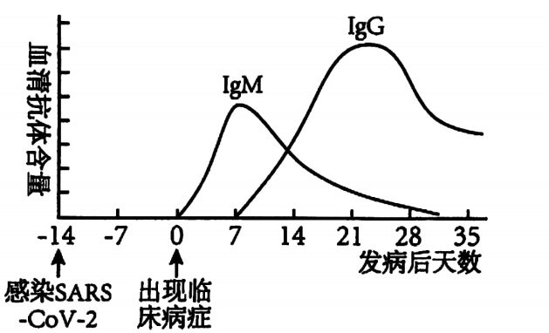
A.与IgM相比，IgG具有产生晚、含量高及持续时间长的特点
B.机体可能有多种B淋巴细胞和T淋巴细胞能识别这种病毒
C.出现临床病症前，机体已经发生特异性免疫
D.若某人血清中检测出SARS-CoV-2IgM,则他近期一定受到该病毒感染
14.下丘脑与垂体的联系如右图所示，下列叙述正确的是
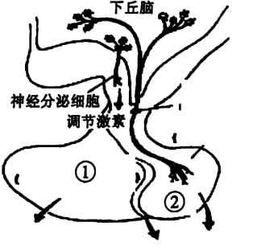
A.下丘脑的神经分泌细胞，其产生的激素通过垂体门脉运至①和②
B.促甲状腺激素是由图中①部位分泌产生的，可对下丘脑的激素分泌进行反馈调节
C.下丘脑与②（神经垂体）之间的神经纤维构成了下丘脑神经垂体束
D.图中的①受下丘脑神经细胞的调节，属于反射弧中的效应器
15.选择性剪接是指一个基因的转录产物可通过不同的拼接方式形成不同的mRNA的过程。如图表示鼠的降钙素基因的表达过程，下列叙述正确的是
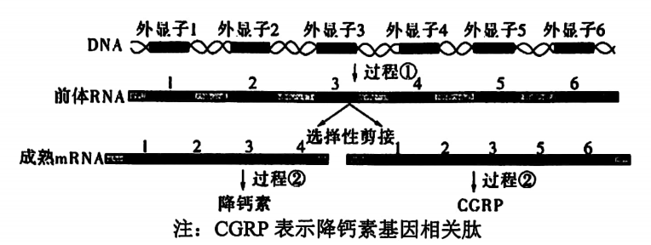
A.当RNA聚合酶移动到终止密码子时，过程①停止
B.过程②中，被转运的氨基酸与tRNA的5'端结合
C.题中鼠降钙素基因表达的调控属于转录后水平的调控
D.一种基因表达只能得到一种相同的产物
16.癌细胞即使在氧气充足的条件下也主要依赖无氧呼吸产生ATP,这种现象称为“瓦堡效应”。研究表明，癌细胞和正常分化的细胞在有氧条件下产生的ATP总量没有明显差异，但癌细胞从内环境中摄取并用于细胞呼吸的葡萄糖的量和正常细胞不同。下图是癌细胞在有氧条件下葡萄糖的部分代谢过程，下列叙述正确的是
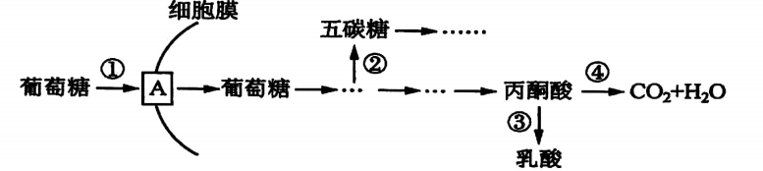
A.若研制药物抑制癌症患者体内细胞的异常代谢途径，可选用图中①④为作用位点
B.癌细胞中丙酮酸转化为乳酸的过程会生成少量的ATP
C.③过程会消耗少量的氢，④过程不一定都在生物膜上完成
D.发生“瓦堡效应”的癌细胞吸收的葡萄糖比正常细胞的少，且过程③④可同时进行
阅读下面的资料，回答17、18题
蜜蜂是一种有雌雄性别之分的二倍体昆虫。雌蜂由受精卵发育而来,包括蜂王和工蜂,少数雌性幼虫一直取食蜂王浆才能发育成蜂王，大多数雌幼虫以花粉和花蜜为食而发育成工蜂。雄蜂是正常的单倍体生物，由未受精的雌配子发育而成。
17.DNMT3蛋白某区域是DNMT3基因表达的一种DNA甲基化转移酶，能使DNA添加甲基基团（如图所示）。敲除DNMT3基因后，蜜蜂幼虫将直接发育成蜂王。下列分析错误的是
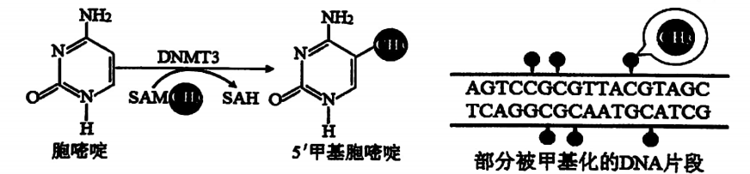
A.蜂王浆可能通过促进DNMT3基因的表达发挥作用
B.胞嘧啶甲基化可能干扰了RNA聚合酶等对DNA部分区域的识别和结合
C.甲基化不能改变DNA分子的化学元素组成和碱基中嘌呤的比例
D.敲除DNMT3基因后，甲基化的DNA可通过多次复制实现去甲基化
18.如图为某雌蜂体内正在分裂的两个细胞（仅显示部分染色体及基因)，下列说法正确的是
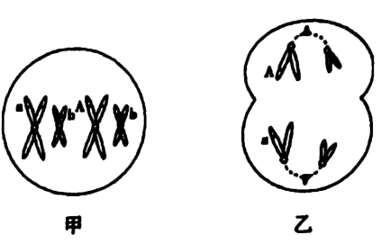
A.甲细胞中一定含有两条X染色体，乙细胞分裂产生第二极体
B.与乙细胞同时产生的另一个细胞，其一定有两条含b基因的染色体
C.甲、乙细胞中都含有2个染色体组，2套遗传信息
D.若该雌蜂产生的子代雄蜂体内出现了与乙细胞相同的细胞，其原因一定是基因突变
19.下图1表示蛙的坐骨神经-腓肠肌离体标本，图2表示接有灵敏电位表的某条神经纤维(c为bd的中点)，图3表示b点兴奋过程所产生的动作电位示意图。下列叙述正确的是
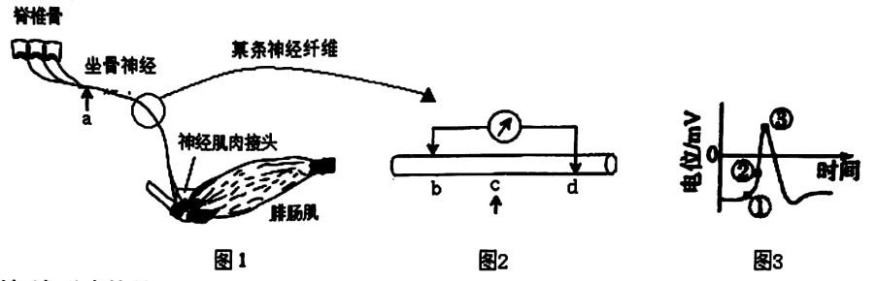
A.用一定强度的电刺激图1的a点，可引起腓肠肌的反射活动
B.电刺激a点不一定引起图2的电表指针偏转，适宜刺激c点则一定不会发生偏转
C.图3的①→③过程也存在K⁺进入细胞内的现象
D.刺激图1的腓肠肌可能测到与图3相反的电位变化曲线
非选择题部分
二、非选择题（本大题共6小题，共62分）
20.(12分)驰名中外的千岛湖地处浙西淳安县，自然资源得天独厚，是我国的特大型人工湖泊。近年来，淳安县通过实施千岛湖流域水环境系统生态修复综合项目，使千岛湖流域水质得以进一步改善，生物多样性逐步提高，生态环境稳步向好。回答下列有关问题：
(1)下列措施中，有利于水质改善的是_________________。
A.倡导低碳生活和绿色农业
B.实施临湖地带生态修复，绿化美化沿湖绿道
C.每年向千岛湖投放各种鱼苗
D.城乡污水提标排放
(2)若要研究千岛湖这一生态系统的能量流动，首先需要调查_________________，绘制食物链和食物网，然后划分相应的_________________。
(3)生态浮岛技术就是采用现代农艺和生态工程措施在浮岛中种植绿色狐尾藻、水芹、空心菜等水生植物来改善水体生态环境。“浮岛”通过微生物_________________、水生植物_________________等形式净化千岛湖湖域水质。
(4)在下姜村等千岛湖边的村落构建“稻鸭”、“稻鳖”等绿色共生农业模式，从源头上减少流向千岛湖的禽畜等粪便量，“稻鸭”、“稻鳖”等绿色共生农业模式，运用了_________________的原理，实现了_________________。
(5)松材线虫是一种体型小，肉眼看不到的线虫，主要通过传播媒介（松褐天牛等）啃食松枝的伤口进入健康松树的枝梢，一旦进入松树树干内，就会迅速大量繁殖后遍布全株，植物因缺水而死亡。为了防治松材线虫，林业人员采用了综合防治的方法。第一清除_________________，第二给健康松树基部插入药瓶，利用植物的__________________，把药剂输送到树干、树枝等部位，第三采用__________________防治方法，在松树上悬挂装有性引诱剂的诱捕器，诱杀_________________。
21.(14分)羊栖菜是一种具有较高营养、药用及经济价值的海洋藻类植物，有海藻人参之称，喜好阳光充足、温度适宜、盐度适度、水质较好的水域。在生长的过程中，易受多种病原微生物的侵害，在高温等极端气候条件还会造成藻种的优良种质资源损失、高温(30C)腐烂等现象，野生资源较少。
I.研究人员对羊栖菜幼体进行不同盐度胁迫处理，测定的羊栖菜叶绿素含量和光合作用速率如下表所示。
盐度 | 叶绿素含量（mg·g⁻¹） |  | 平均净光合速率（umol·m ⁻²·s⁻¹）
盐度 | 短时间处理（1-12h） | 长时间处理（240h） | 平均净光合速率（umol·m ⁻²·s⁻¹）
15% | 1.65 | 1.06 | 8.86
25%0 | 1.66 | 1.68 | 13.27
35%0 | 1.50 | 1.2 | 10.07
45%0 | 0.56 | 0.36 | 3.66

(1)羊栖菜光合色素吸收的光能主要用于_________________以及ATP的形成，通过一系列的反应转化为碳反应的直接产物_________________中的化学能。根据吸光度与被测物质浓度成正比的原理，利用光合色素提取液进行叶绿素含量的定量分析时，选择红光区最大吸收峰波长光的原因是_________________。
(2)分析表中的实验结果，得出实验结论有：_________________（答2点）。
II.研究者发明了一种利用羊栖菜成体无性增殖育苗的方法，高效诱导增殖，解决苗种来源不足，产量不高的问题。
(1)羊栖菜藻体的选择及预处理：
羊栖菜藻体采收后，利用_________________箱将新鲜的羊栖菜运送到实验室，去除杂物后，用经过滤纸抽滤和高压蒸汽灭菌后的_________________冲洗3-4次，选择生长状况良好的羊栖菜藻体在无菌培养室暂养。
(2)无菌外植体的制备及不定芽的诱导将实验所需的培养基、灭菌过的器材等放到_________________中，选取上述保持状态良好的羊栖菜藻体进行消毒，获得无菌外植体；在酒精灯旁将羊栖菜外植体切至适宜大小，将长度适宜的羊栖菜茎形态学上端、茎基部下端，接种到固体培养基中，并在无菌培养室培养至少17天。此过程中固体培养的作用有_________________。（答2点）
(3)不定芽快速增殖为再生幼苗选择固体培养基中已形成类愈伤组织/不定芽且颜色透亮的外植体转换到_________________培养基中，在无菌培养室进行再生幼体；在培养过程中用相机记录羊栖菜的形态变化及通过观察记录类愈伤组织、不定芽的诱导率和枝段再生芽数，称重确定其相对生长速率。相对于其他采用幼体诱导愈伤组织不定芽，本实验直接采用羊栖菜成体，并成功诱导出再生苗，其优点体现在_________________（答2点）
22.(13分)干扰素是人体细胞产生的一种免疫活性物质，具有广泛的抗病毒、抗肿瘤和免疫调节活性。某研究小组欲通过基因工程，以酵母菌和CHO细胞系（由中国仓鼠的卵巢细胞转化而来）作为受体细胞分别生产人干扰素，并比较两种表达系统生产的产物特点，回答下列问题。
(1)酵母菌培养基的制备：酵母菌是一种真菌，培养基一般采用马铃薯蔗糖培养基，其中蔗糖的作用是_________________。将培养基放入高压蒸汽灭菌锅中灭菌，在_________________条件下，灭菌20分钟。
(2)酵母菌的诱变和筛选：将酵母菌种进行紫外线的诱变后，用移液管取_________________的酵母菌液
0.1mL加到固体培养基上进行涂布，为了使涂布均匀，通常进行的操作是_________________。
(3)制备CHO细胞系：经过多次_________________培养后获得，由于这种细胞系仍保留_________________的特性，依然存在细胞的增殖随细胞密度增加而逐渐停止的现象。
(4)转基因操作过程：
①目的基因常用PCR扩增大量获取，扩增时若扩增缓冲液中的Mg²⁺浓度过低，造成的结果是_________________。
②构建重组DNA时，通常选择改造的质粒作为载体，经过酶切处理的干扰素基因与质粒在DNA连接酶作用下形成重组DNA,为了提高获得重组DNA的效率，下列需要考虑的因素有_________________。
A.适宜的外界条件 B.目的基因和质粒的浓度
C.DNA连接酶活性 D.质粒的纯度
③将重组DNA通过_________________法导入酵母菌和CHO细胞中，筛选后进行_________________培养获取目标产物。
(5)两者相比较，CHO表达系统有很多优点：第一，具有准确的转录后修饰功能，表达的糖基化药物蛋白在分子结构、理化特性和生物学功能方面更接近于天然蛋白分子；第二，具有重组基因的高效复制和表达能力，从而能获得较多数量的_________________和大量目标蛋白产物；第三，CHO细胞属于改造的成纤维细胞，很少产生自身蛋白质，利于目标蛋白的_________________。
23.(10分)水稻的粒形与产量和营养品质密切相关，研究粒形发育相关基因的作用机制，对提高产量，改善营养品质具有重要意义。利用甲基磺酸乙酯(EMS)处理野生型水稻，获得了1株水稻长粒单基因突变体。
(1)以突变体为父本，野生型为母本，杂交得F₁,F₁全为野生型，F₁自交得F_{2,}共有野生型326株，突变型106株。实验结果表明该突变为_________________(“显性”或“隐性”)突变。
(2)SSR是DNA中的简单重复序列，非同源染色体和不同品种的同源染色体上的SSR都不相同，常用于染色体的特异性标记。为确定长粒基因在1号还是I号染色体，用位于这两对染色体上的SSR进行基因定位。科研人员扩增(1)中亲本及若干F₂个体的I号和I号染色体SSR序列，电泳结果如图所示。
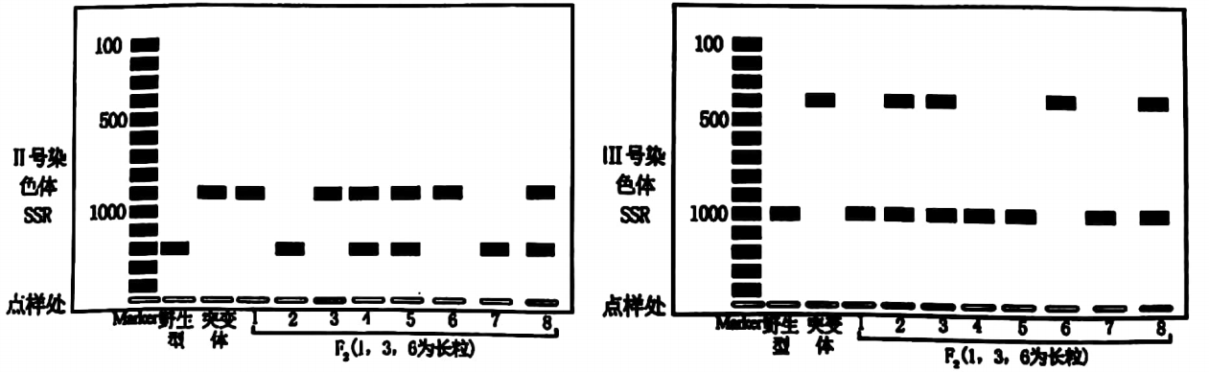
①图中F₂的1-7号个体电泳结果说明长粒基因位于_________________号染色体上，依据是_________________。
②请在下图的染色体上标出F1个体的粒形基因和SSR对应位置关系（分子标记：野生型：SSRIIm、SSRIIIm,突变体：SSRIIn、SSRIIIn)
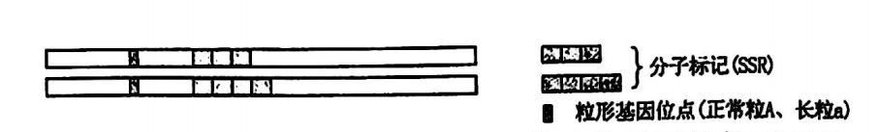
少数长粒F₂个体的电泳结果如上图8号个体，你认为最可能的原因是_________________。
(3)为探究水稻粒形的调控机制，对野生型与突变体中某些基因的表达量进行分析，结果如下图。已知GS2基因通过调控细胞分裂来正向影响籽粒长度，TGW6基因通过抑制胚乳的发育影响粒长，这表明在野生型个体中
A基因通过_________________来影响水稻粒长。
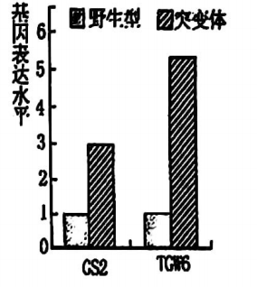
(4)香味稻具有其他品种不具备的特殊香味，该香味性状由V号染色体上的b基因控制，请以纯合的长粒突变体与香味稻为亲本，用最简捷的方法获得长粒香米，简述育种过程。_________________。
24.(13分)冬泳是指冬季在室外水域自然水温下的游泳。随着健康理念不断深入，越来越多的人喜爱冬泳，有关冬泳对身心健康的研究成果也日渐丰富。
I.了解冬泳过程中4个时期（平滑降温期、寒冷期、温暖期、危险期）的生理变化，达到科学锻炼的目的。
(1)平滑降温期：冬泳者在冷空气中脱去衣服后，人体就开始了体表降温，此时期人体产热器官主要是_________________,同时神经系统开始兴奋，作全身性“临战动员”。
(2)寒冷期：入水后，散热骤然增加，受冷水刺激_________________产生兴奋，传至大脑皮层产生冷觉，
另一方面传至体温调节中枢，引起皮肤血管收缩。
(3)温暖期：人体经过短暂的寒冷期后，交感-肾上腺髓质系统即刻调动参与应急反应，大量分泌_________________,作用于_________________系统，人体心跳加快，呼吸加深，流经肌肉的血流量增加，
糖原分解加快，基础代谢率提高。
(4)危险期：用大量散热作代价，人体热量在冷水中得到短暂的“相对平衡”。若继续呆在冷水中，人体的核心温度就会低于35℃，会出现颤抖、心律升高、协调性下降，甚至晕厥，严重者会死亡。下列叙述正确的选项有_________________。
A.危险期人体散热速率明显大于产热速率，导致体温下降
B.机体颤抖属于非条件反射，是机体在寒冷环境下增加产热的表现
C.寒冷环境下，促甲状腺激素释放激素和促甲状腺激素分泌增加
D.寒冷环境下，垂体分泌的促肾上腺髓质激素增加，糖皮质激素分泌增加
(5)研究结果显示，长期适度冷水游泳的运动组，心肌细胞内的_________________体积变大，分布密集，心肌细胞内的_________________颗粒显著增加，结果说明长期适量冬泳有助于提高心肌细胞的能量代谢和能量储备。
II.有研究者认为，在冷水中游泳或浸泡与蒸桑拿规律交替进行，可能影响棕色脂肪燃烧能量、释放热量的方式。为了探索这一设想，招募若干年轻冬泳男性和不曾冬泳的男性进行实验研究：
(1)实验分组
甲组：4名年轻冬泳男性每周都在冷水浸泡和热桑拿之间交替数次，坚持至少两年。
乙组：4名年轻冬泳男性每周适宜时长在冷水中游泳，坚持至少两年。
丙组：_________________,坚持至少两年。
(2)预测实验结果
三组受试者机体中棕色脂肪含量比较：_________________。
(3)本实验中，_________________以及无法总结出冬泳对体温调节或棕色脂肪组织直接影响的因果关系，都是研究结果的潜在局限性。
(4)冬泳者白色脂肪更易转化棕色脂肪，鉴于棕色脂肪组织的活动与较低的代谢疾病风险相关，这些发现可能对健康具有重要的提示作用。在此基础上，提出一个新的研究课题：_________________。
浙江省新阵地教育联盟2024届第三次联考生物参考答案
一、选择题(38分)
1-5:BCABC6-10:BADBB11-15:DADCC16-19:CADC
二、非选择题(62分)
20.(12分，除标注外，每空1分)
(1)ABD(2分)
(2)生物的种类和食性 营养级
(3)对有机物的氧化分解/微生物的分解作用 对水中氮、磷（或答无机盐）等营养物质的吸收
(4)物质循环利用资源的多层次利用/能量的多级利用/调整能量流动方向，使能量更多流向对人类有益的部分
(5)患病枯死松树 蒸腾作用 生物 松褐天牛
21.(14分，除标注外，每空1分)
I.
(1)水的光解/氧气的产生、NADPH的形成(2分) 三碳糖 叶绿素吸收红光，类胡萝卜素几乎不吸收红光
(2)在盐度25%条件下，羊栖菜幼体光合作用受到的抑制作用较弱，羊栖菜幼体对低盐度海水有一定的耐受性。海水盐度过低(15%)时，羊栖菜光合作用受到明显抑制。高盐(45%)条件下，羊栖菜幼体光合作用受到显著抑制。短时间(1~12h)处理，羊栖菜光合作用受到的影响较小。长时间(240h)处理，盐度过低(15%)或过高(45%)均会抑制羊栖菜幼体的光合作用。(2分)
Ⅱ.
(1)低温冷存箱/低温 海水
(2)超净台 实现少量脱毒的过程/获得健康的外植体/稳定的遗传性系/提高后续再生幼体的抵
抗力(2分)
(3)液体/灭菌的自然海水 材料易得/操作方法简单/成本低廉且节省大量的人力物力(2分)
22.(13分，除标注外，每空1分)
(1)提供碳源和能源 1kg/cm²、121℃
(2)梯度稀释 边涂布边转动培养皿
(3)传代 接触抑制
(4)①扩增出目的基因数量少
②ABCD(全对才给2分)
③显微注射 液体悬浮
(5)目的基因 分离和纯化
23.(10分，除标识外，每空1分)
(1)隐性
(2)II F₂ 长粒个体的SSR与突变体1号染色体的SSR相同，与III号染色体的SSR无关联PCR扩增时少数基因发生了突变，所以会出现不同的电泳条带
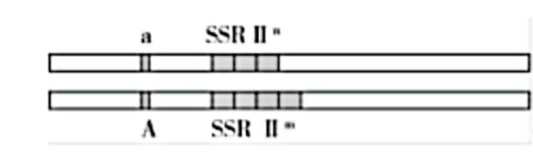
(3)抑制GS2基因来抑制细胞分裂，抑制TGW6基因的表达来促进胚乳发育
(4)用纯合长粒突变体与香味稻杂交得F₁,分自交得F₂,从中选出长粒香米。(2分)
24.(13分)
I.
(1)内脏、肌肉、脑（答出2点给1分）
(2)冷觉感受器
(3)肾上腺素 中枢神经
(4)BC(2分)
(5)线粒体 糖原
II.
(1)4名不曾冬泳的男性每周不进行甲乙组中的处理(2分)
(2)甲乙组的含量大于丙组（甲乙组含量的比较不作要求）
(3)研究的样本量小/没有女性受试者
(4)研究评估冬泳对超重受试者代谢健康的潜在影响/研究棕色脂肪激活的分子机制/研究棕色脂肪转化的分子机制（答案合理即可）

